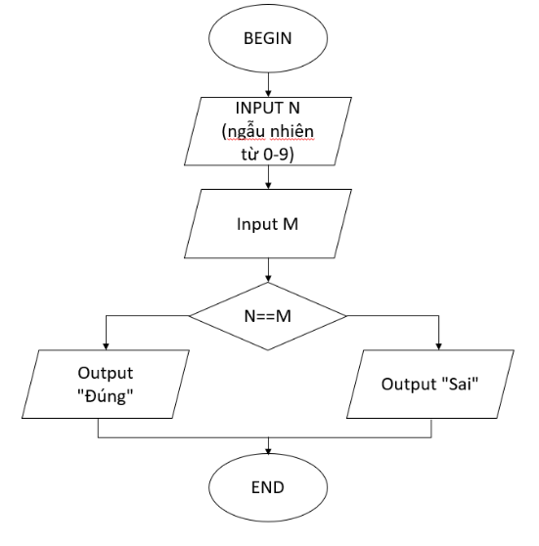Begin

Input N (ngẫu nhiên từ 0-9)

Input M

IF (N==M)

Display "Dự đoán đúng"

ELSE

Display "Dự đoán sai"

End